SINH HOẠT CÂU LẠC BỘ VẬT LÝ KỲ
tháng 10 năm 2024
(THPT Phạm Văn Sáng) - Trong hai tuần của tháng 10 năm 2024, câu lạc bộ vật lý đã hướng dẫn các học sinh (đặc biệt là các học sinh khối 10) cách chế tạo một tên lửa nước để dự thi hội thi bắn tên lửa nước cấp trường.
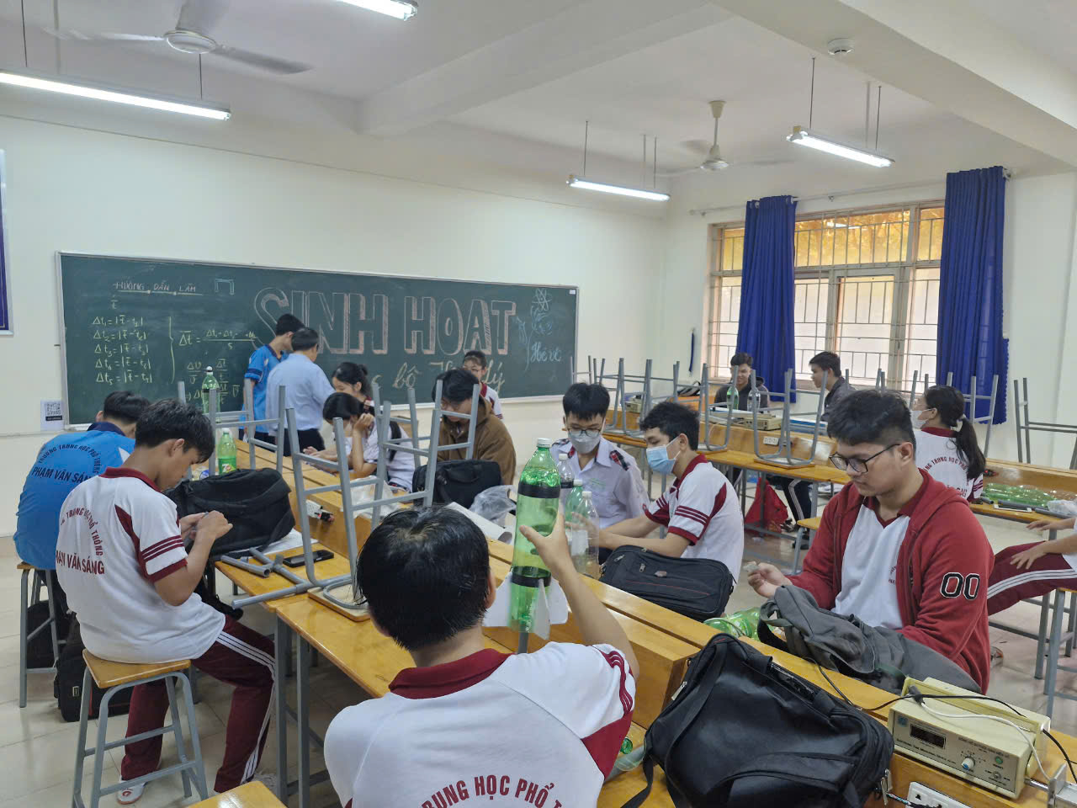
Dưới sự dưới sự hướng dẫn của thầy Đinh Thanh Hưng và thầy Nguyễn Quốc Thuận, các em học sinh đã từng bước làm quen và thực hành chế tạo một tên lửa nước với các dụng cụ như ống nước PVC, chai nhựa, keo dán....
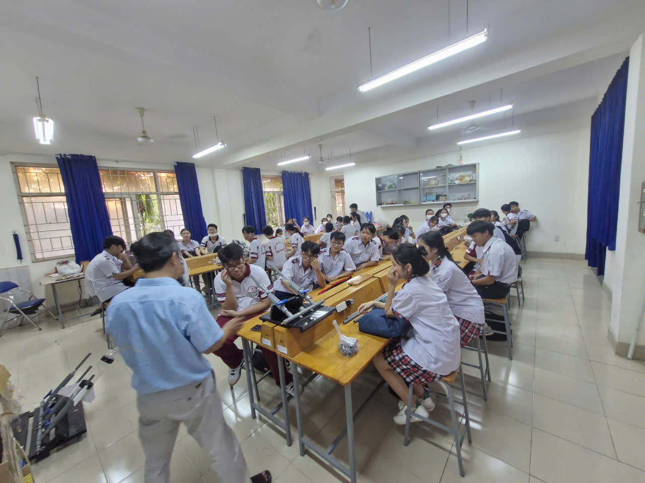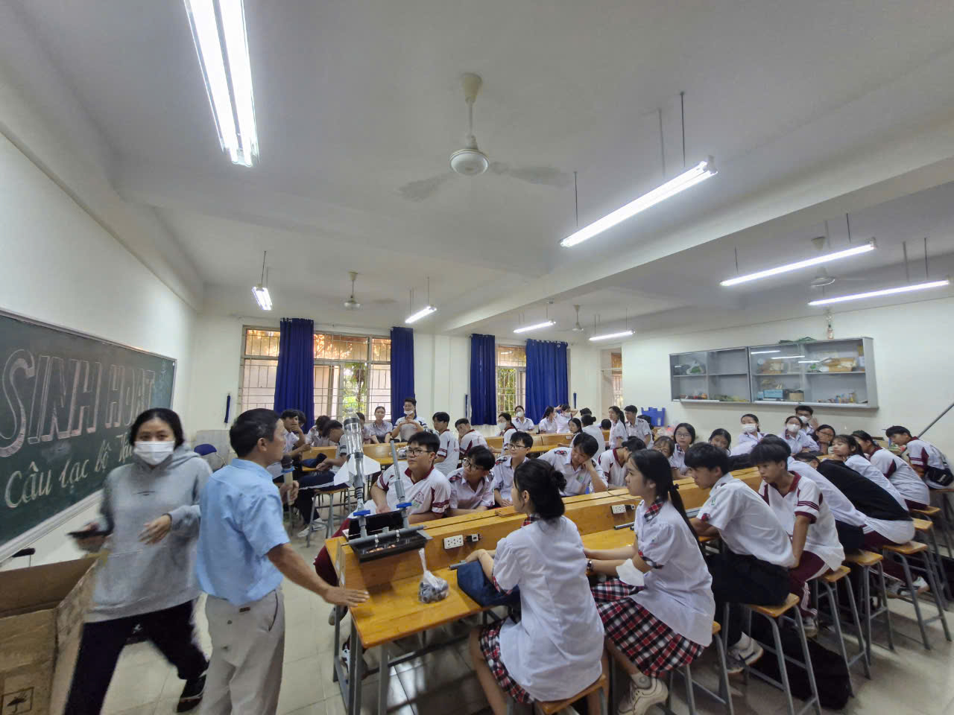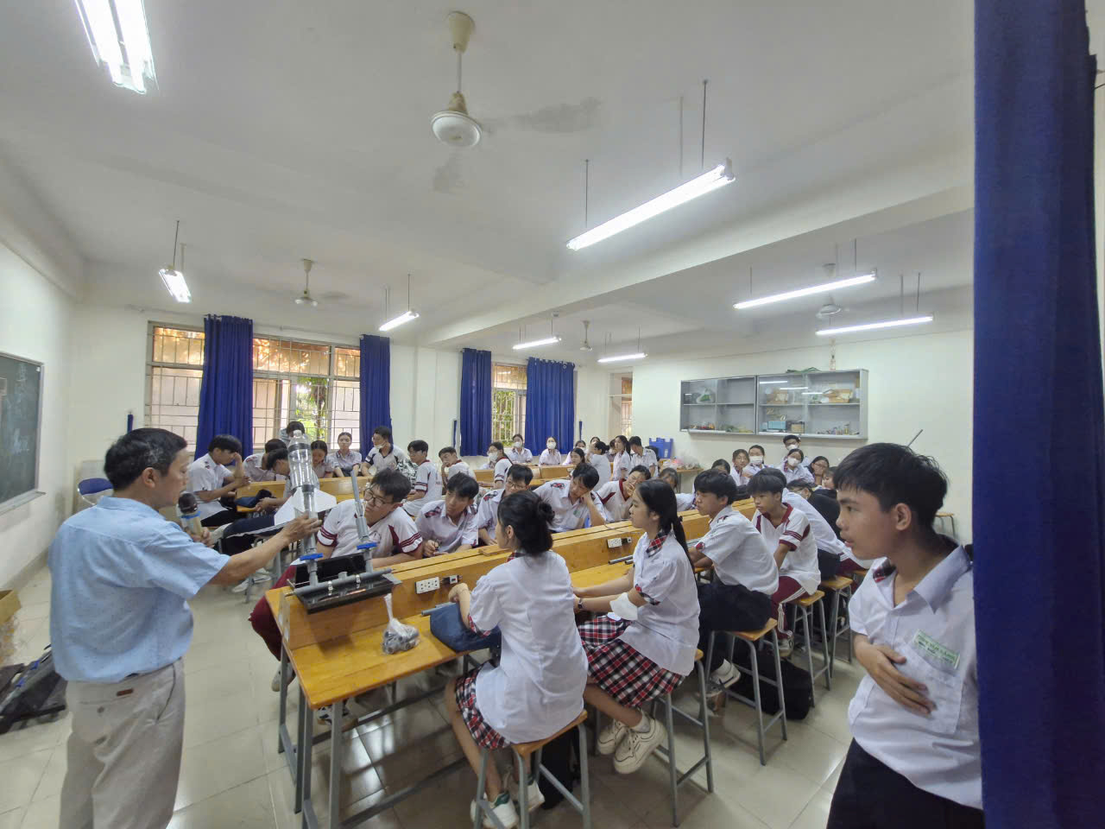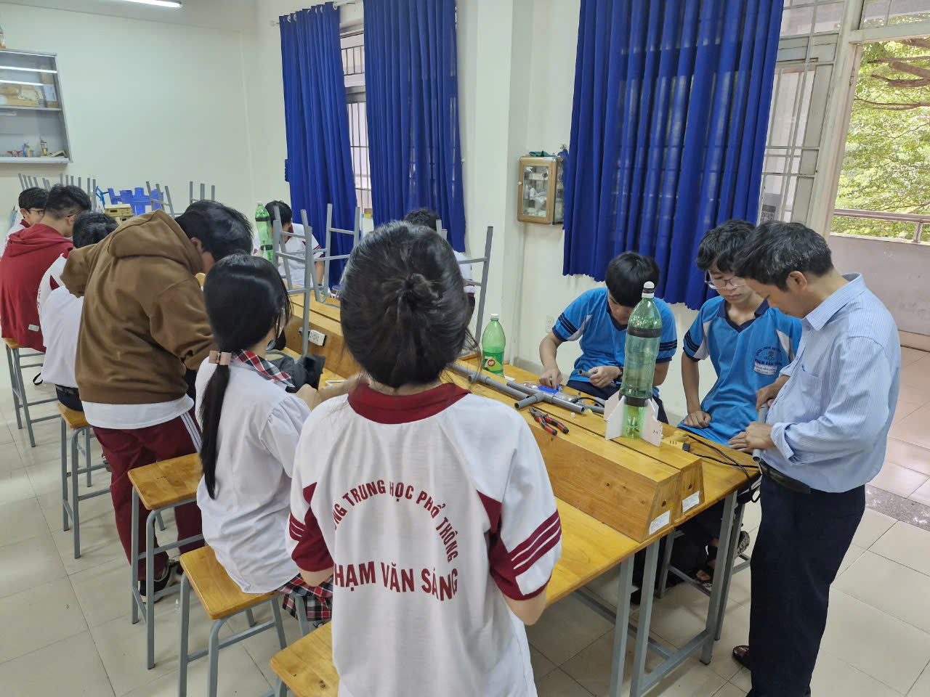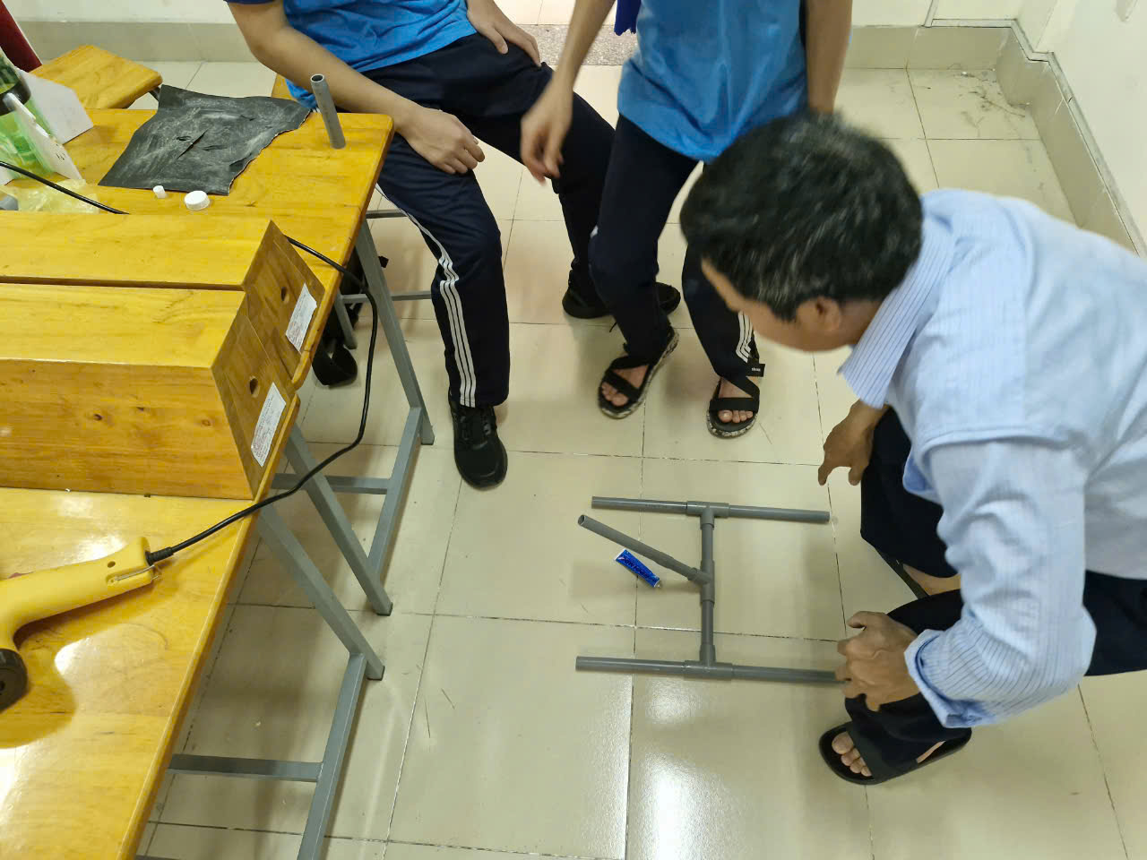
Các em học sinh rất hào hứng để tìm hiểu nguyên lý hoạt động của một chiếc tên lửa nước và chế tạo đó để bay cao và Bay Xa.
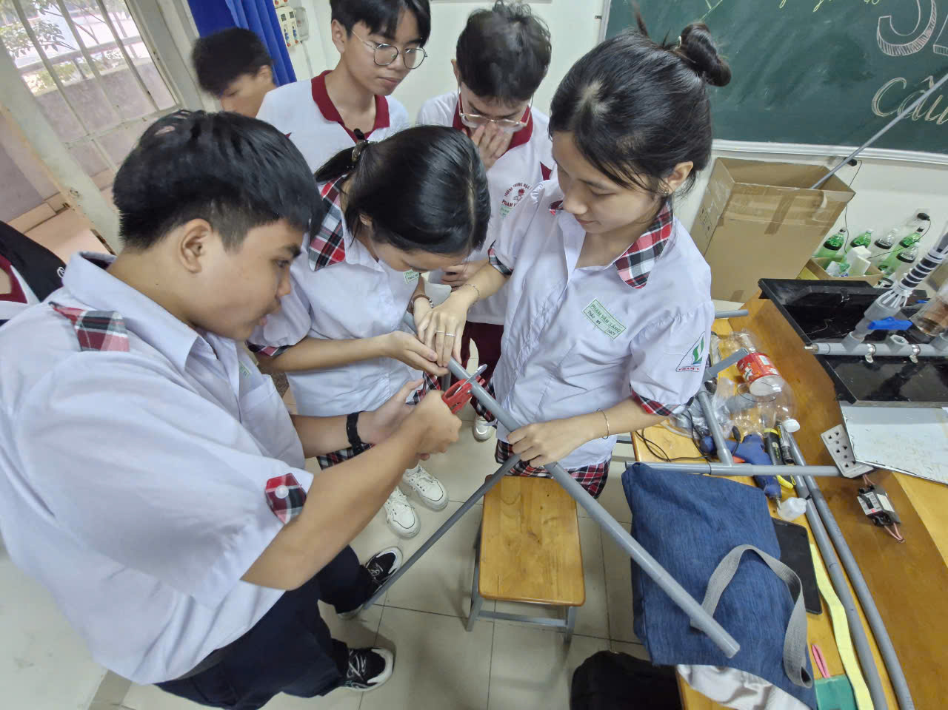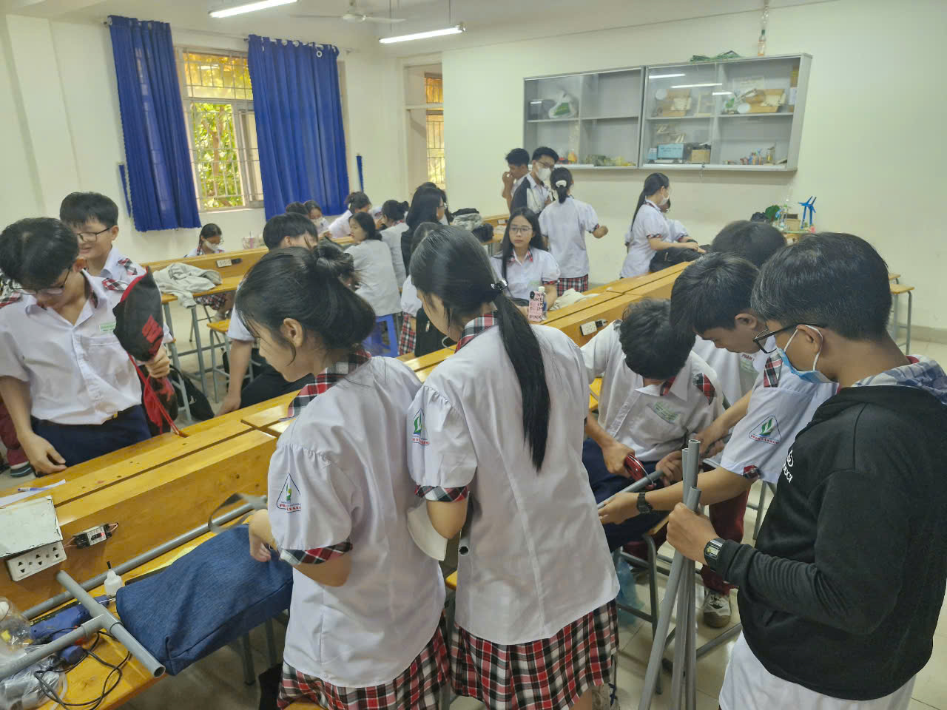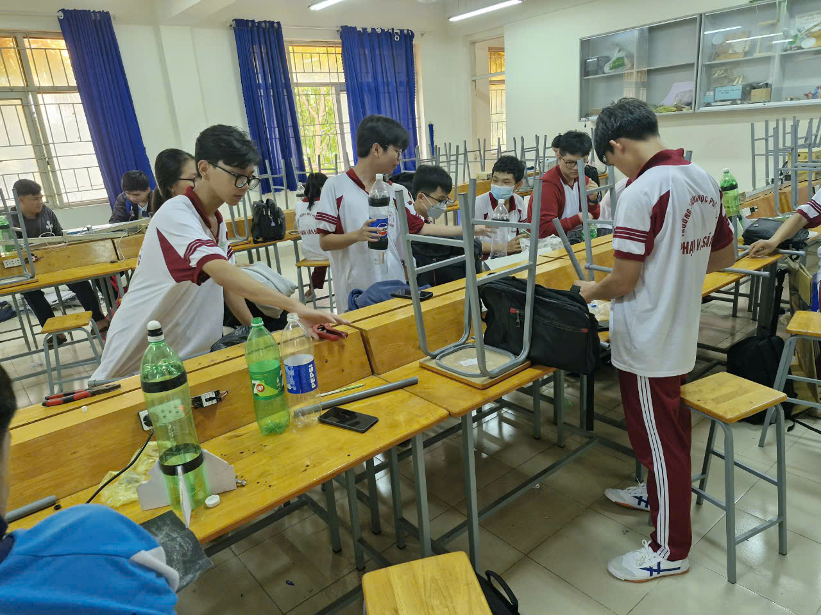
Sau hai buổi sinh hoạt, với sự hướng dẫn của các thầy cô, các em đã thành công trong việc chế tạo một chiếc tên lửa nước để dự thi hội thi bắn tên lửa nước cấp trường năm 2024.
Chúc các em có thể thành công trong hội thi nhé.

